Состав. Содержит экстракты травы горца птичьего, тысячелистника, подорожника, зверобоя; листьев березы,
брусники; цветков календулы; плодов шиповника; корней девясила, одуванчика; коры осины. Биологические активные вещества в составе простадонта - это тритерпеноиды, сесквитерпеноиды, фенолы и их производные (арбутин, метиларбутин), фенолкарбоновые кислоты, фенолгликозиды (популин, салицин, хризин), флавоноиды (рутин, кверцетин, кверцитрин, кемпферол, авикулярин, гиперин, лютеолин, апигенин), кумарины (умбеллиферон, скополетин), иридоиды, стерины, дубильные вещества, антоцианы, витамины (С, РР, Е, группы В), эфирные масла, катехины, углеводы (глюкоза, фруктоза, сахароза, инулин), каротиноиды, антрахиноны, полисахариды, кремниевая кислота, органические кислоты, ненасыщенные жирные кислоты, микроэлементы.
Свойства:
- оказывает выраженное противовоспалительное и антисептическое действие на мочеполовую систему;
- улучшает кровоснабжение внутренних органов;
- повышает диурез;
- препятствует образованию мочевых камней;
- способствует сохранению половой потенции в пожилом возрасте;
- обладает общеукрепляющим, тонизирующим действием;
- активизирует окислительно-восстановительные процессы в организме;
- повышает сопротивляемость организма к неблагоприятным факторам внешней среды.
Клинические испытания
1. Применение простадонта в комплексной терапии хронического простатита. В исследование были включены мужчины, больные хроническим простатитом (ХП) в возрасте от 21 до 58 лет с давностью заболевания от 4 до 28 лет, которым предварительно было проведено соответствующее лечение с применением антибиотиков, сульфаниламидов и уроантисептиков по принятой схеме. БАД к пище «Простадонт» назначали по 1 ч. л. гранул на прием, 3 раза в день во время приёма пищи, в течение 4-х недель.
Пациенты были разделены на две группы (основную и контрольную), Существенных различий в группах по возрасту, срокам и тяжести заболевания хроническим простатитом не было.
Контрольная группа (I) - 30 мужчин, которые получали только основную терапию (аспирин 0,25 мг 1 раз в день - утром).
Основная группа (II)- 30 мужчин, которые, кроме основной терапии, получали дополнительно БАД к пище «Простадонт».
Фоновую группу составили 16 здоровых мужчин.
В исследование входило: тщательный сбор анамнеза и жалоб пациентов; для подтверждения диагноза и контроля эффективности проводимой терапии всем исследуемым наряду с пальпацией предстательной железы и семенных пузырьков, проводили микроскопическое исследование эякулята, реографию предстательной железы. Для сопоставления полученных данных была проведена реография предстательной железы у мужчин фоновой группы.
Результаты.
Наличие хронического простатита даже в фазе ремиссии сопровождается целым комплексом жалоб пациента. Динамика клинических симптомов в обеих группах на фоне проводимой терапии представлена в таблице 1.
Таблица 1.
Динамика клинических симптомов у пациентов с ХП разных групп
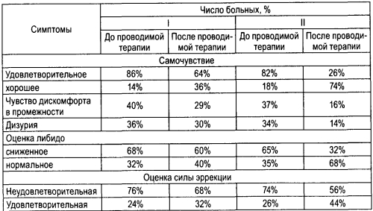
Как видно из данных таблицы, положительная динамика от проводимой терапии наблюдалась во всех группах пациентов. Однако следует отметить, что наиболее полная редукция жалоб, сопровождающих течение хронического простатита, наблюдалась в группах, где дополнительно к основной терапии применяли БАД к пище «Простадонт».
К объективным показателям оценки предстательной железы следует отнести размеры железы, определяемые при пальцевом ректальном исследовании, и микроскопию эякулята. В обеих группах наблюдалась положительная клиническая динамика, данные которой мы приводим в таблице. Следует отметить, что улучшение показателей было более выражено в группе, где на фоне основной терапии принимали БАД «Простадонт» (табл. 2). Таблица 2.
Данные объективного исследования после комплексной терапии
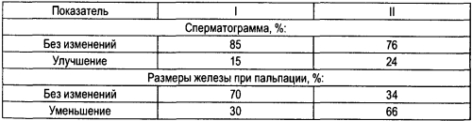
Из инструментальных методов проводили исследования реографических показателей предстательной железы как малотравматичный, легковыполнимый, непродолжительный и позволяющий провести комплексную оценку состоя ния железы. Динамика реографических показателей на фоне терапии приводится ниже (табл. 3). Таблица 3. Динамика реографических показателей
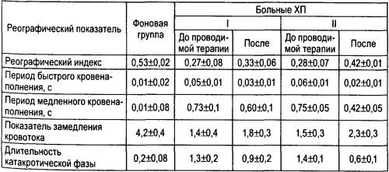
Из приведенных данных видно, что для пациентов, больных хроническим простатитом, характерны снижение реографического индекса, увеличение периодов быстрого и медленного наполнения, уменьшение периода замедления кровотока, значительное увеличение длительности катакротической фазы. Такие изменения свидетельствуют о снижении эластичности мелких, особенно венозных, сосудов, о замедлении венозного оттока из предстательной железы. В обеих группах на фоне проводимой терапии отмечается положительная динамика реографических показателей, что свидетельствует об улучшении микроциркуляции в предстательной железе. Однако в группе пациентов, получавших БАД к пище «Простадонт» дополнительно к основной терапии, положительная динамика за период наблюдения оказалась более выражена.
Каких-либо осложнений и побочных эффектов при курсовом применении БАД к пище «Простадонт» не выявлено.
Выводы.
Важным звеном в патогенезе хронического простатита является нарушение микроциркуляции в ткани предстательной железы. Применение в комплексной терапии хронического простатита препаратов, улучшающих реологию в тканях предстательной железы, является патогенетически обоснованным. Учитывая данные клинических испытаний, целесообразно рекомендовать применение БАД к пище «Простадонт» в комплексной терапии пациентов с хроническим простатитом.
2. Применение простадонта в комплексной терапии хронического простатита и аденомы предстательной железы. Урологическое отделение областной больницы г. Биробиджана. Простадонт получали 352 пациента (304 пациента с хроническим простатитом, 48 - с аденомой предстательной железы 1-2 стадии). Курс применения -2 недели, с повторением через 3 недели. Простадонт применялся в комплексной терапии и самостоятельно (монотерапия) в восстановительном периоде, а также с профилактической целью. Отмечено антибактериальное, противоаллергическое, противоотечное действие, восстановление анатомического строения железы и нормализация ее функционального состояния. Особо подчеркивается эффективность применения простадонта у пациентов с сексуальными расстройствами. В 90 % случаев усиливалось либидо, улучшалась эрекция, значительно уменьшалось раннее семяизвержение.
Вывод: БАД «Простадонт» обладает выраженной клинической эффективностью в комплексной терапии и в монотерапии хронического простатита и аденомы предстательной железы. Возможно его применение в восстановительном периоде и для профилактики рецидивов.

